TEHNISKĀ SPECIFIKĀCIJA - TEHNISKAIS PIEDĀVĀJUMS
Autobusu bremžu suporta un bremžu diska/rumbas noņemšanas iekārta
 | Prasība | Prasības apraksts | Tehniskais piedāvājums
1. | Iekārtas nosaukums | Autobusu bremžu suporta un bremžu diska/rumbas noņemšanas iekārta | (Pretendents norāda iekārtas ražotāju, pilnu modeļa nosaukumu un pielikumā pievieno ražotāja tehnisko datu lapu vai interneta saiti, kurā Pasūtītājs var iepazīties ar piedāvājumā norādītā modeļa tehniskajiem datiem)
2. | Iekārtas izmantošanas mērķis | Bremžu suporta un rumbas noņemšanas iekārta, kas ļauj vienam darbiniekam ātri un droši apkalpot autobusu bremžu mezglus, samazinot roku darbu.
3. | Iekārtas stāvoklis | Jauna, nelietota.  Ražošanas gads: ne vēlāk kā 2024.gads
4. | Skaits | 1 (viens) komplekts, kas atbilst tehniskās specifikācijas prasībām
5. | Tehniskās prasības | Autobusu bremžu suporta un bremžu diska/rumbas noņemšanas iekārta (komplekta un tehnisko prasību apraksts).  - Iekārta ar papildaprīkojumu nepieciešamo darbu veikšanai;  - Iekārta aprīkota ar riteņiem un bremzi;  - Bremžu rumbas/ diska noņemšanas iekārta atbalsta riteņu diametru vismaz 15 cm;  - Bremžu rumbas/ diska noņemšanas iekārtas celtspēja vismaz 500 kg;  - Regulējama hidrauliskās sistēmas kontrole;  - Sānu rokturi kustībai pa kreisi un pa labi;  - Iekārta aprīkota ar hidraulisko pacelšanas sistēmu, kas nodrošina agregātu pacelšanu un nolaišanu;  - Velkot, nofiksē suportu vietā darbā ar jebkuru asi;  - Manevrējama, manevrēšanas amplitūda 360°;  - Iekārtas darbība notiek bez ārējā enerģijas avota pieslēgšanas;  - Iekārtas izmērs ļauj tai brīvi darboties autobusa riteņa arkas telpā;  - Iekārtu var apkalpot viens darbinieks, kas nodrošina ātru un drošu lieljaudas transportlīdzekļu bremžu komplektu apkalpošanu.
6. | Prasības komplektācijai | Visam papildus nepieciešamajam aprīkojumam ir jābūt paredzētam, savienojamam un lietojamam kopā ar iekārtu.  Iekārtai jābūt piemērotai darbam ar bremžu suportu Knorr-Bremse SB6, SB7 un bremžu disku/rumbu uz asu tipiem - „RL 85 ZF ", "ZF RL 75, RL 82" (priekšējais tilts), "ZF AVN 132" (neitrālā ass), "ZF AV 132, ZF AV 133" (dzenošā ass). Papildus norādīt, kādi adapteri vai pagarinātāji ir pieejami komplektā.
7. | Marķējums | Iekārta izstrādāta un marķēta atbilstoši tās izmantošanai ES.  Iekārtai jābūt marķētai ar skaidri norādītu ražotāja nosaukumu, modeļa numuru un sērijas numuru.
8. | Tehniskā dokumentācija | Lietošanas instrukcija valsts valodā, pase
9. | Garantijas termiņš un nosacījumi | Garantijas termiņš nedrīkst būt mazāks par 24 mēnešiem
10. | Termiņi un piegādes noteikumi | Ne vairāk par 12 nedēļām pēc pasūtījuma veikšanas
11. | Piegādes adrese | Vestienas iela 35, Rīga
12. | Prasības darbinieku apmācībai darbam ar iekārtu | Nodrošina personāla apmācību vismaz 3 pasūtītāja darbiniekiem
13. | Apkopes un uzturēšana garantijas laikā | ---
14. | Informatīvs attēls | 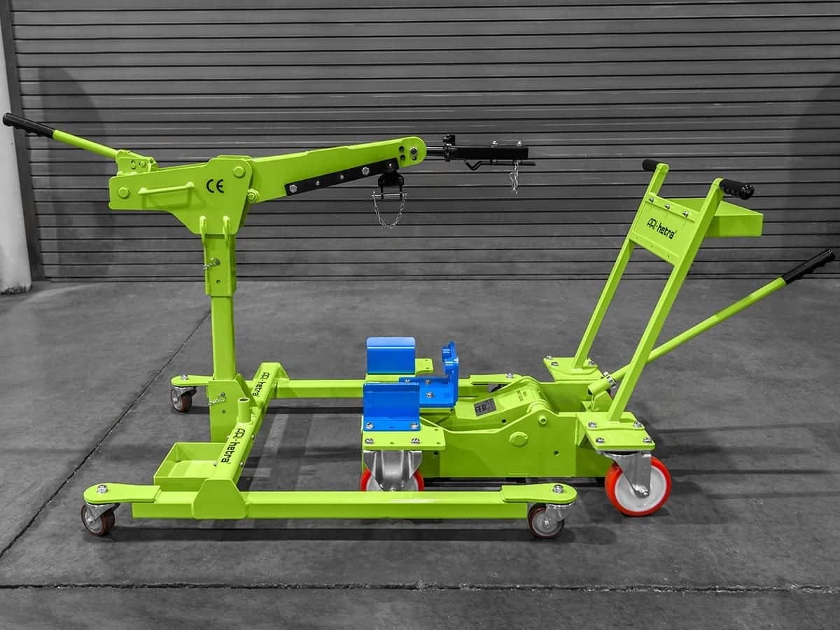  Attēlam ir informatīvs raksturs, pretendents var piedāvāt savu risinājumu, kas atbilst tehniskās specifikācijas prasībām

